Методическая разработка внеклассного мероприятия с элементами тренинга по теме «Пути преодоления стресса»

Цель: профилактика стрессовой дезадаптации и снижение риска употребления ПАВ.
Задачи:
- расширить знания учащихся о стрессе;
- выявить самые стрессовые ситуации для обучающихся;
- обучить несовершеннолетних эффективным методам преодоления стресса.
Необходимые материалы: карандаши (ручки), листы бумаги.
Время проведения: 40-45 минут.

1. Организация пространства (2 мин.)
Учитель предлагает ученикам выбрать себе место, где каждый может видеть весь класс.
2. Приветствие (7 мин.)
Учитель сообщает немного информации о себе: имя и отчество, работа, увлечения и хобби, а затем предлагает представиться ученикам.
Упражнение «Мое имя+качество» (4 мин.)
Ученики по кругу называют свое имя и то качество, которое считают своим главным достоинством.
Упражнение «Психологическое приветствие» (3 мин.)
Затем ученикам предлагается поздороваться друг с другом «необычным психологическим способом». Для этого ученикам надо выйти в свободное пространство, и двигаться в любом направлении до того, как прозвучит речь учителя. После его слов ученикам надо будет таким образом поприветствовать всех.
3.Введение в тему (12 мин.)
Упражнение «Ассоциации» (3 мин.)
Далее учитель предлагает ученикам сыграть в ассоциации. Он напоминает правила игры: когда будет названо слово, надо сразу высказать свои ассоциации к нему.
После учитель организует обсуждение полученных ответов данного упражнения: как правило большая часть ассоциаций несет негативную окраску. Учитель задает вопросы для обсуждения:
- Как вы думаете, почему большая часть ассоциаций к слову стресс негативно окрашена?
- Как ты видишь стресс?
Упражнение «Фрукты - ягоды» (делим на 2 подгруппы) (1 мин.)
Ученикам предлагается разбиться на две подгруппы, по порядку рассчитайсь (как на 1 и 2) на «фрукты» и «ягоды». Это упражнение разделит учеников на две группы для выполнения следующего упражнения.
Упражнение «Скульптура стресса» (8 мин.)
Ученикам созданных подгрупп предлагается занять места, отдаленные от другой подгруппы. Далее учитель дает задание: используя всех учеников подгруппы создать одну скульптуру под названием «Стресс».
Далее учитель дает сигнал об окончании задания, и предлагает одной группе продемонстрировать получившуюся скульптуру, а участники другой подгруппы выступают в роли людей пришедших в музей скульптур. Учитель задает наводящие вопросы:
- Какие чувства вы испытываете, когда рассматриваете эту (которую сделала другая подгруппа) скульптуру?
- Какие мысли вам приходят в голову?
- Что для вас является самым важным в этой скульптуре?
После этого группы меняются местами.
4. Основная часть (14 мин.)
Мозговой штурм «Стресс – это плохо или хорошо» (4 мин.)
Затем ученикам групп учитель предлагает выполнить задание используя метод «мозговой штурм»: найти «плюсы» (подгр. «Фрукты») и «минусы» стресса (подгр. «Ягоды»). Ученикам объясняется, что надо предложить как можно больше идей решения, в том числе самых невероятных. Затем выбрать самые удачные.
В завершении задания представители каждой подгруппы представляют одну из точек зрения на стресс, подробно объясняя свои высказывания.
Затем ученики занимают свои места за столами.
Мини-лекция «Способы эффективной борьбы со стрессом» (10 мин.)
В результате лекции ученики знакомятся и проигрывают такие приемы преодоления стресса как:
- нормализация дыхания – прием дыхание по квадрату (приложение 1), прием «Пушинка на носу», ученикам предлагается представить пушинку пред носом и дышать так, чтобы пушинка не колебалась.
- визуализация – «храм тишины»: ученикам предлагается закрыть глаза и слушать учителя (приложение 2);
- словесные действия - письмо обидчику (приложение 3), аффирмации (см. далее упражнение «мой способ»);
- плач и смех как способы снижения напряжения;
- прогулка на природе;
- посидеть в тишине или послушать приятную спокойную музыку;
- покинуть помещение.
По мере изучения учениками различных приемов и техник преодоления стресса на доске оформляется схема «Стресс и эффективные способы его преодоления».
5. Завершение (10 мин.)
Упражнение «Мой способ» (2 мин.)
Детям предлагается придумать одну позитивную, успокаивающую, оптимистичную фразу – аффирмацию (самоприказ), которую они смогут использовать для преодоления некоторых стрессовых ситуаций в своей жизни.
Обсуждение: подросток называет придуманную им фразу и ситуации, в которых ее возможно использовать.
Упражнение «Путаница» (5 мин.)
Эта игра применяется в конце занятия для завершения на позитивной ноте. Также в ней ученики энергично сотрудничают друг с другом, что позволяет развивать сплочение классного коллектива.
Описание: все участники становятся в круг и протягивают вперед руки. Далее каждый ученик должен взять своей рукой за руку другого человека. Запрещено брать за руку своего соседа или двумя руками объединяться с одним и тем же человеком. Затем, когда все взялись за руки, группа должна распутаться, то есть, не разжимая рук, сделать так, чтобы все снова стояли в кругу.
Обсуждение: «Вместе зачастую легче справляться со стрессовой ситуацией, чем по одиночке!».
Рефлексия (3 мин.)
Учитель предлагает ответить на вопросы:
- Что я чувствую?
- Что мне понравилось?
- Теперь я знаю…?

ПРИЛОЖЕНИЯ

Приложение 1
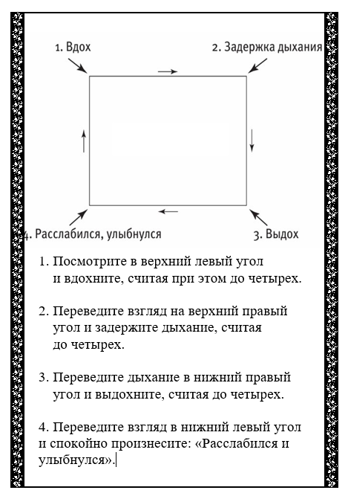

Приложение 2
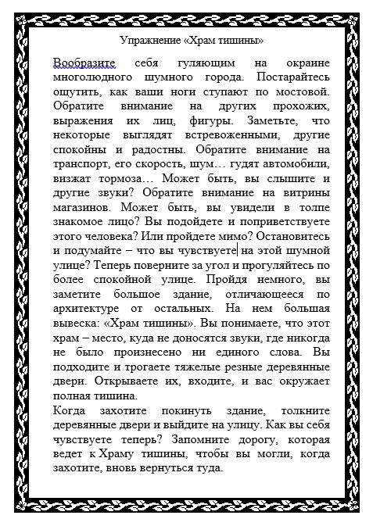
Приложение 3

